30 ноября 2018 года подготовительная к школе группа «Яблочко» посетила медицинский офис «Инвитро», расположенный по адресу: город Тверь, проспект Ленина, д. 7/7.
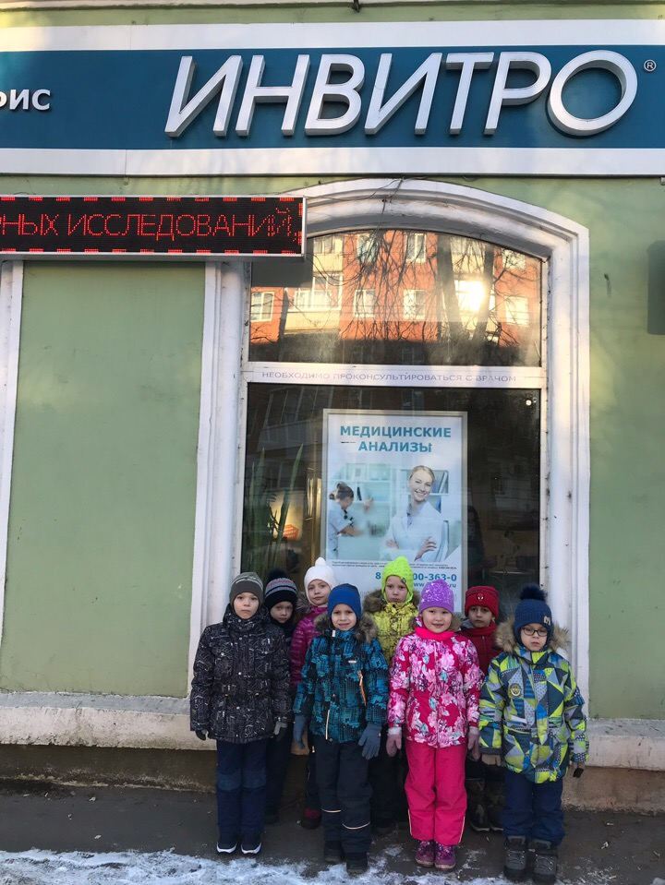
Сотрудники «Инвитро» охотно встретили и доступно для детей рассказали о своей работе, раздали буклеты, в которых было подробно написано, как транспортируют контейнеры с биоматериалом для дальнейших исследований.
Медсестра Синюкова Татьяна Николаевна, предложила смельчаку сдать кровь на гемоглобин, смелых ребятишек не оказалось. Пришлось ждать пациента, ожидания дали свои результаты.

Медицинская сестра процедурного кабинета - настоящий профессионал. Точное движение, секунда, и кровь течет в вакуумную пробирку. Наклеивание кода с фамилией на пробирку производится в присутствии пациента. Детям объяснили, что это нужно для того, чтобы не перепутать анализы.
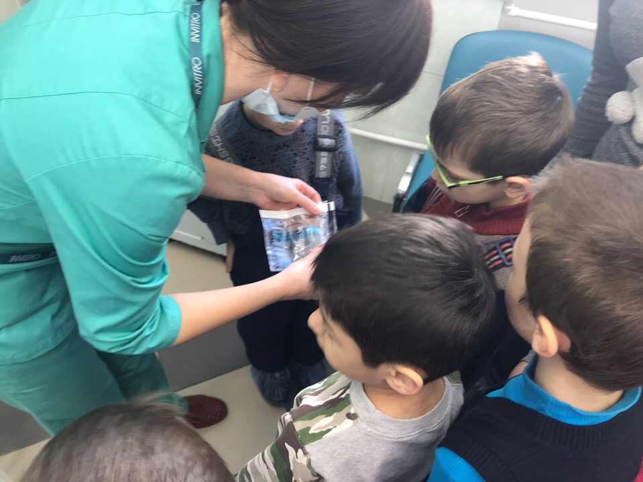
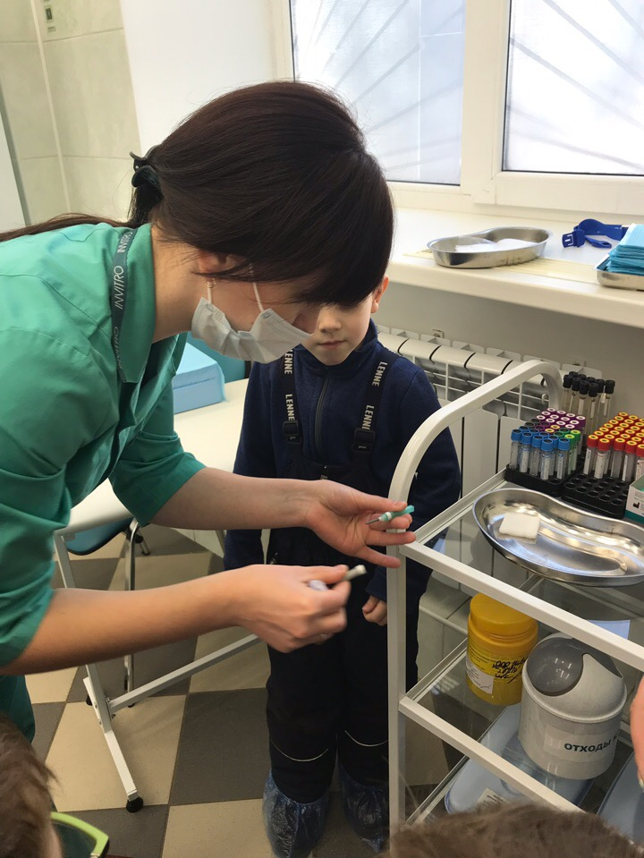
Детей заинтересовало, какими иголками берут кровь из вены, медицинская сестра любезно показала два вида игл.
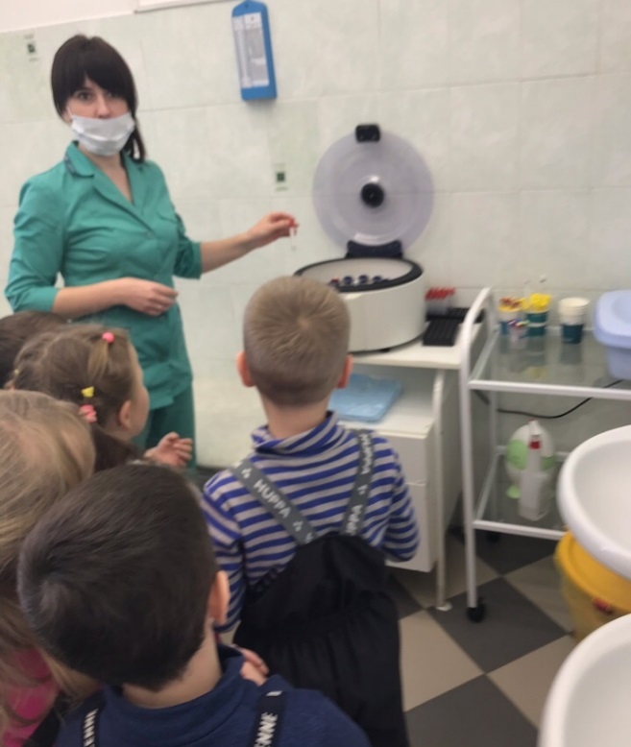
Татьяна Николаевна подробно рассказала о медицинском приборе – центрифуге, о том, как и зачем проходит центрифугирование крови.
На этом наше путешествие не закончилось, нас провели в кабинет УЗД. Наглядно показали, как проходит УЗИ брюшной полости. Дети были очень заинтересованы, многие эту процедуру не проходили, поэтому задавали много вопросов и внимательно слушали ответы.

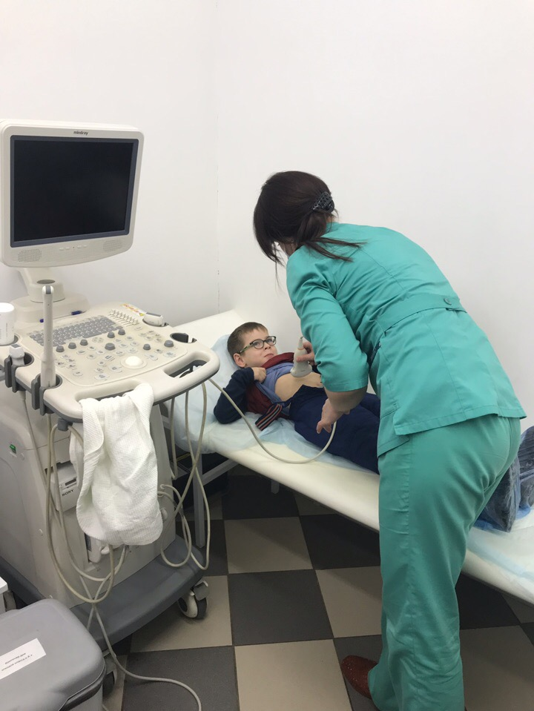
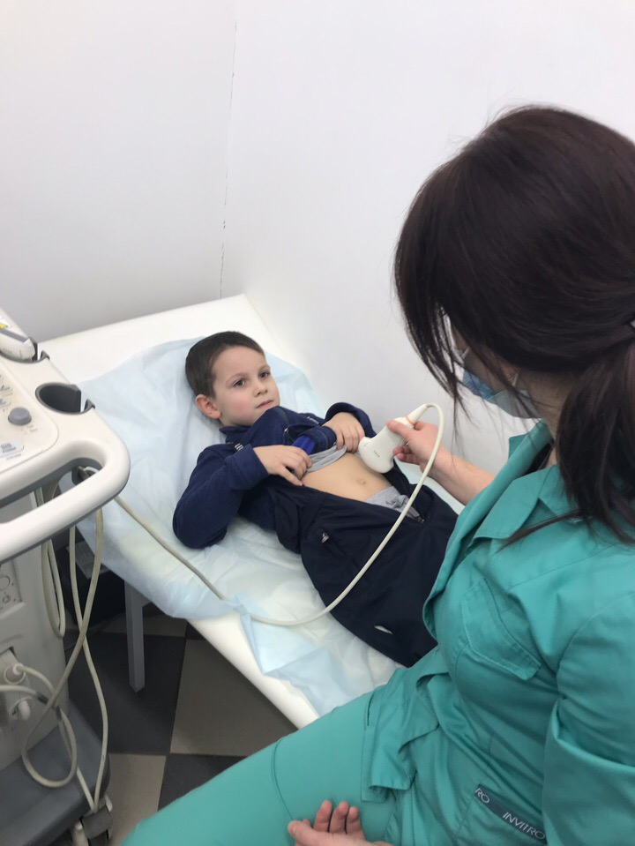
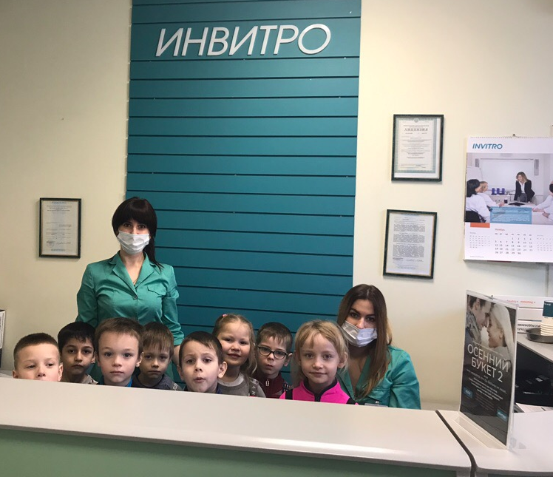
Позже Татьяна Николаевна проводила нас…. Нет, не к выходу, а к стойке регистрации, где вручила каждому ребенку памятный презент и леденец на палочке.
Дети остались, очень довольны! Экскурсия была познавательной и насыщенной. Воспитатели группы «Яблочко» выражают благодарность коллективу работников «Инвитро».

